ТЗ регистратор.
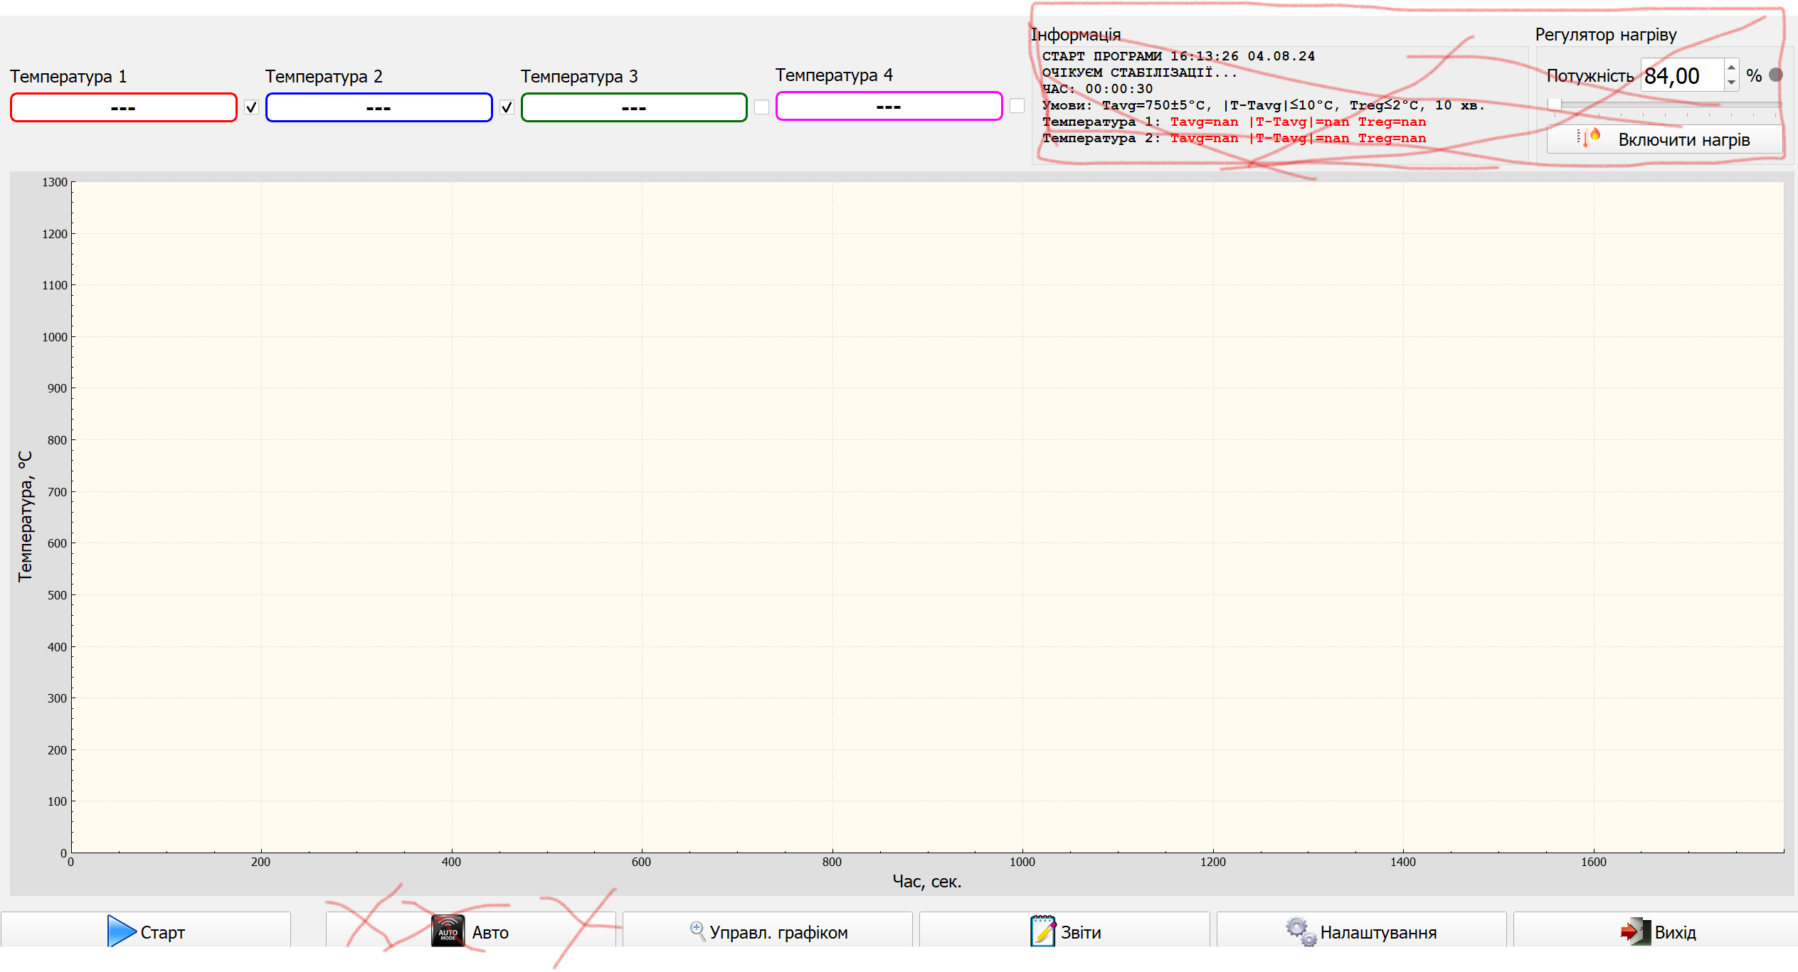
вместо температура 1 ,2,3…. , Написать канал 1,2, 3 …..8 и сделать 8 каналов.
Ось У — Т градус С перенести на правую сторону , а вмемто нее — Тепловий потік диапазон
0- 150 Квт/м2
кнопку Авто убрать,,,

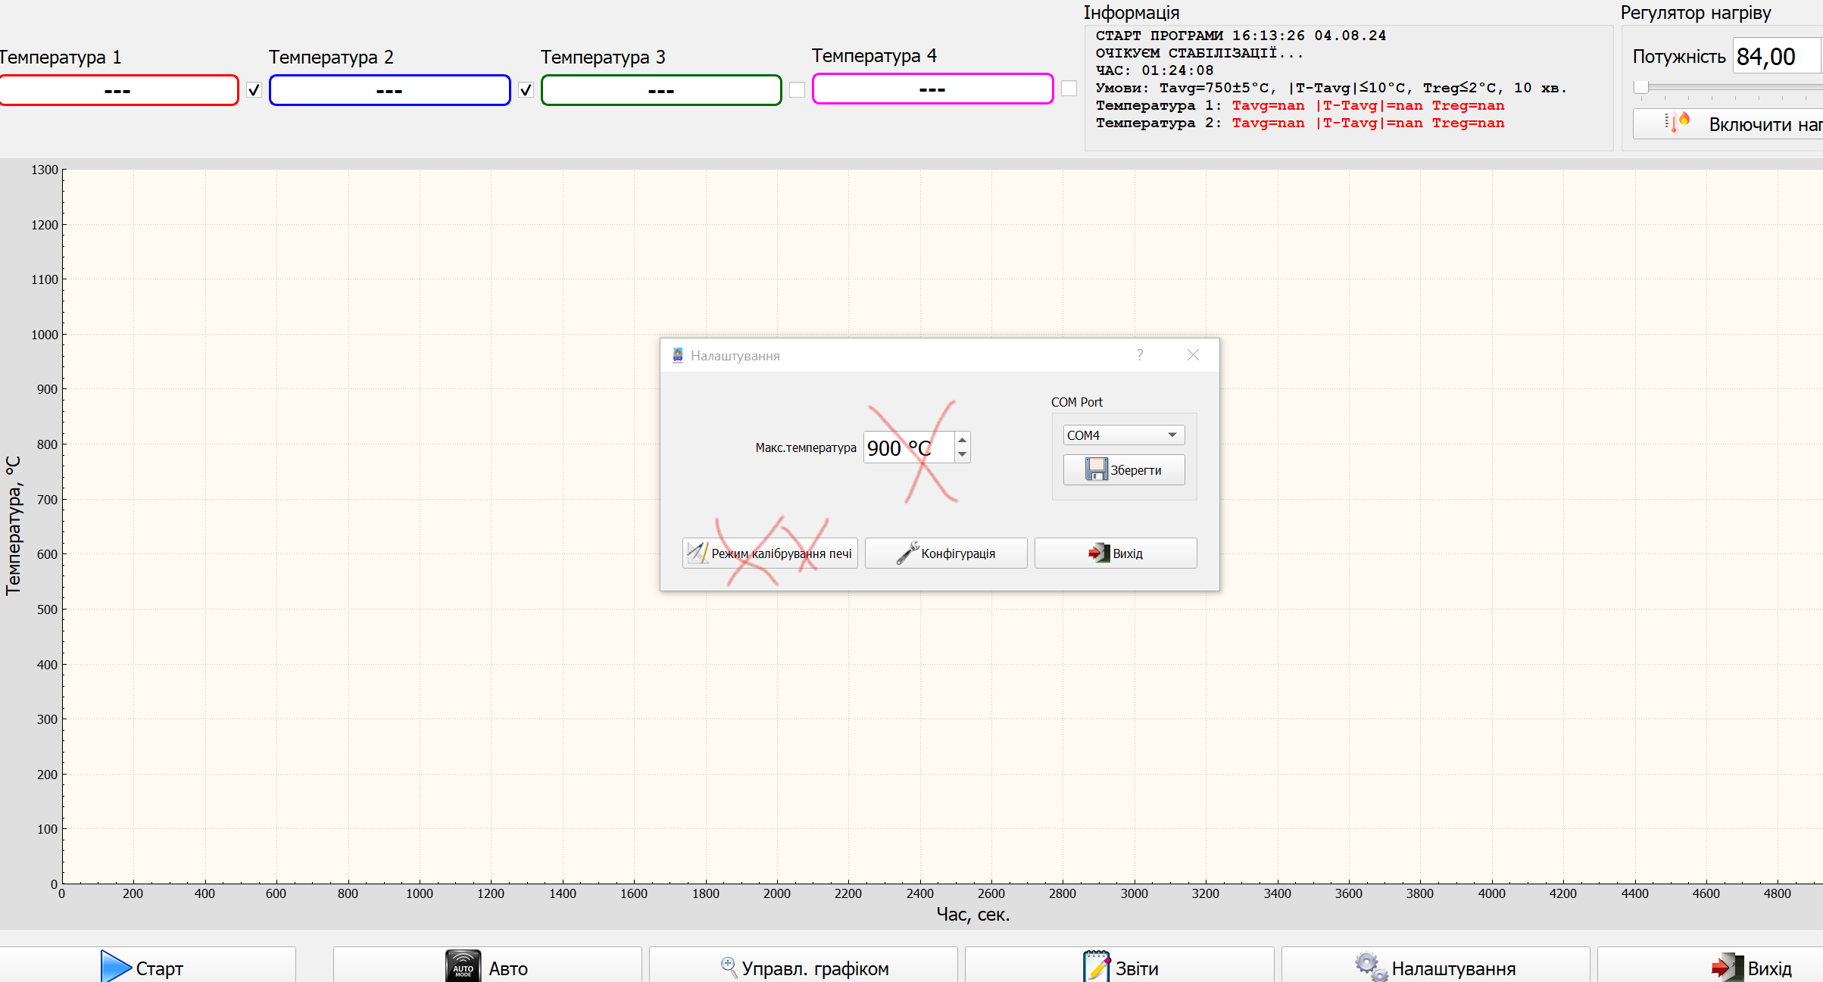
в конфигурації — оставить COM порт і Калібрування.
В калібрування — все как было только на 8 Каналов. И + ед. Изм. На 1-4 каналы Квт/м2.ка

АЦП i-1817 8 каналов 1-4 мВ/в (тепловой пток) ; 5-8 темп. Град С.

Ось хХ — время (как было)
Ось У — левая тепл. Поток 0-150 кВт/м2 ; правая — град С 0- 1300С

«Піч» вообще убираем.

Все остальное как было — выводим значания, рисуем графики, пишем файл csv.
Если галочка возле окна значения не стоит — не выводим и график не рисуем.
Окна значений и графики в разных цветах

